01圆锥曲线之非对称韦达定理
考点一、设点还是设直线
不得不承认,圆锥曲线的计算量还是很大的,但是好的思路能极大减少运算量--到底要设点来做还是设线来做
例题1-2016北京高考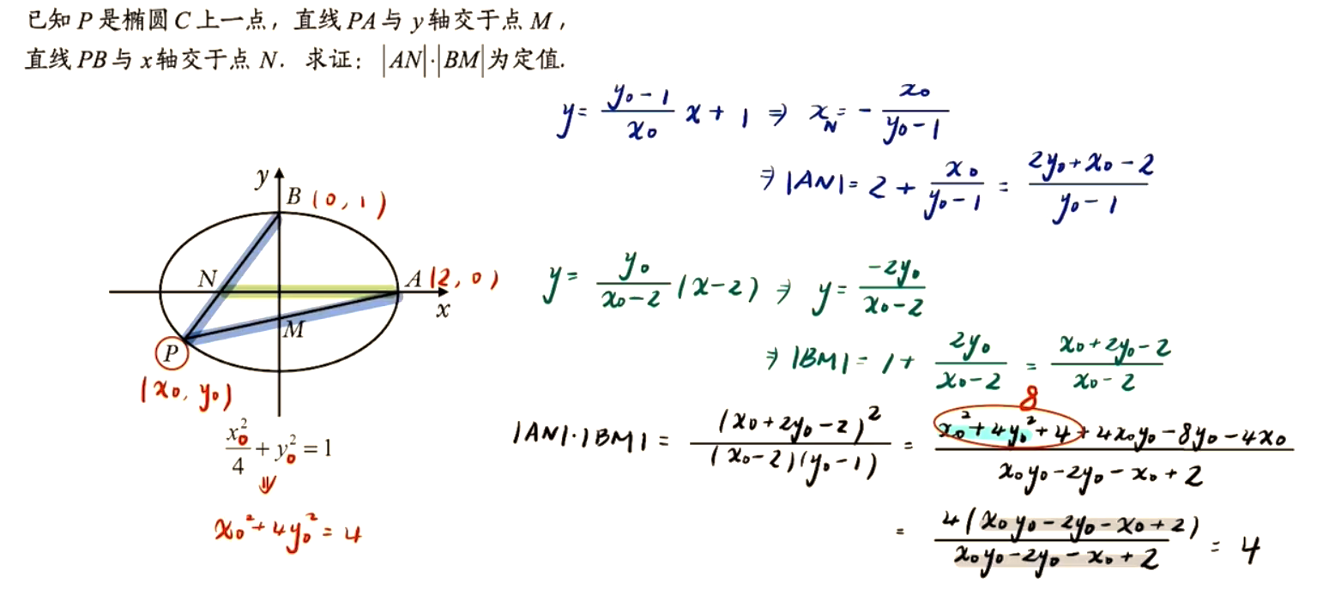
分析----题目要求ANBM的定值--只要确定MN这两点就好了-又发现MN是分别在直线BP和直线PA上---这两条直线在动,但主要是P在动.因此关键点就是P故这道题是设点做
小结:有些时候,如果圆锥曲线题,只有单个动点,可以用设点法来做.还有另外一种做法,就是P点设为(2cosx,sinx).但这二者做法差异不大.

练习1-2023北京高考-设点还是设直线都可以
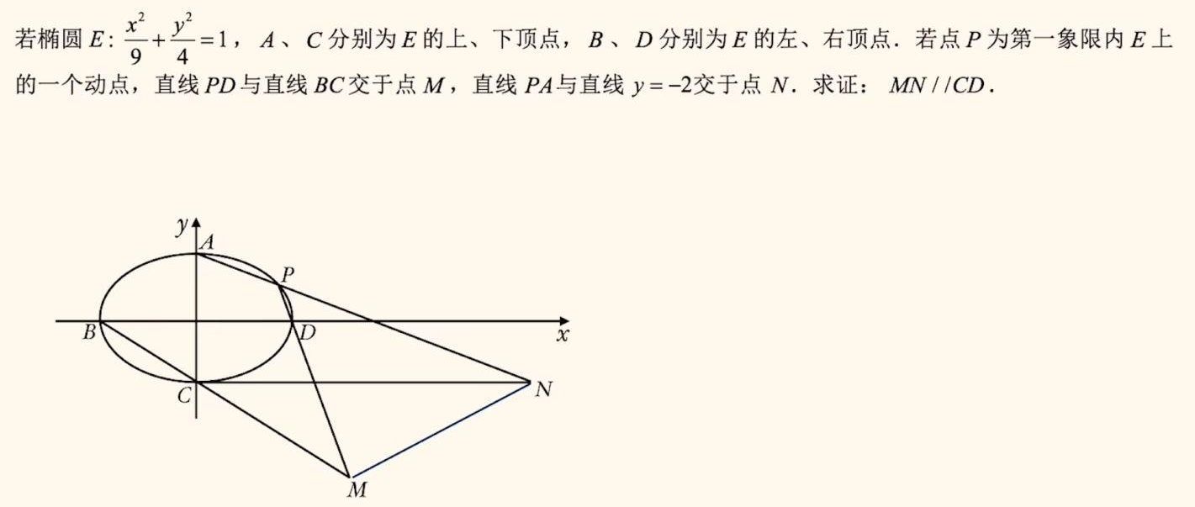

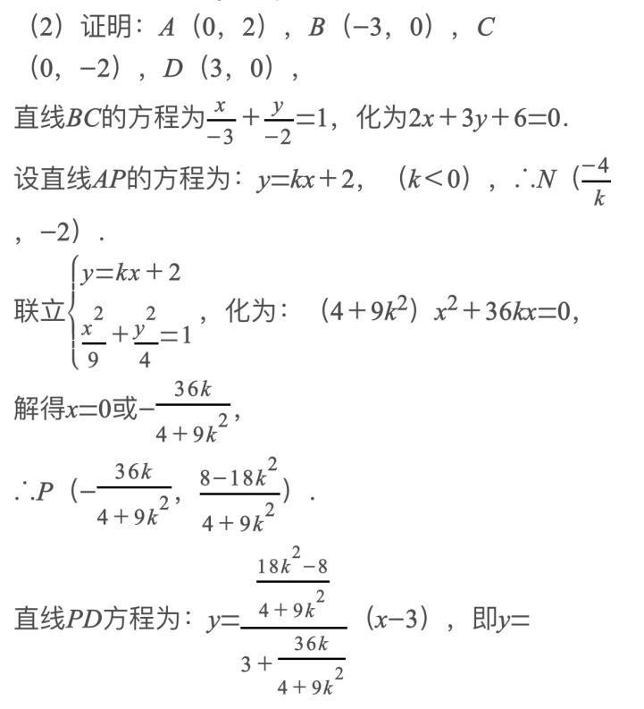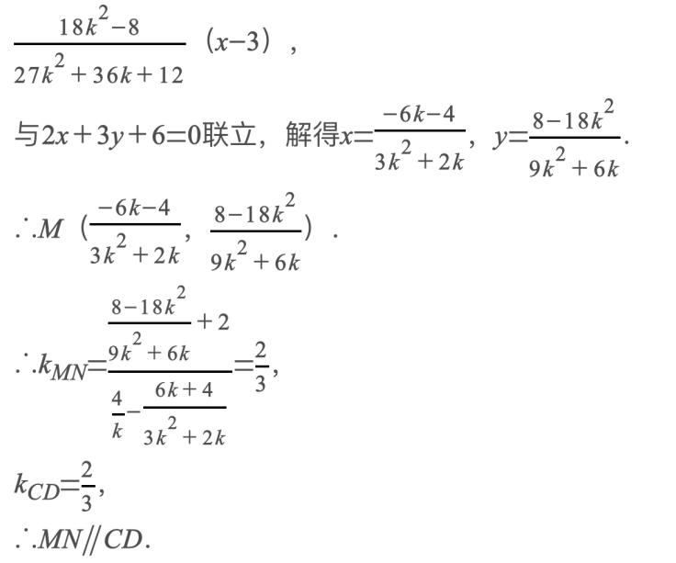

练习2-这题说是设点,但是还没做
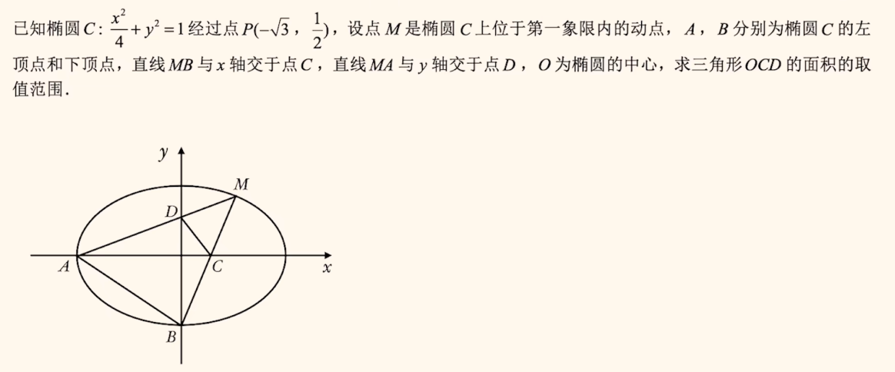

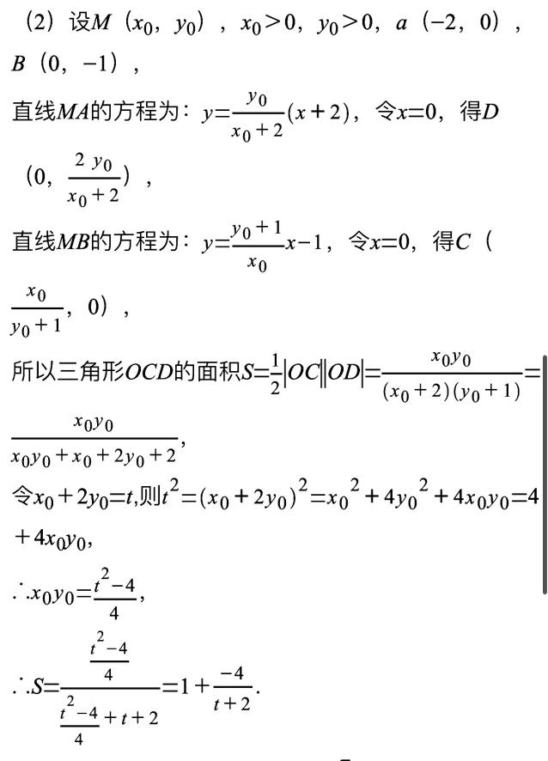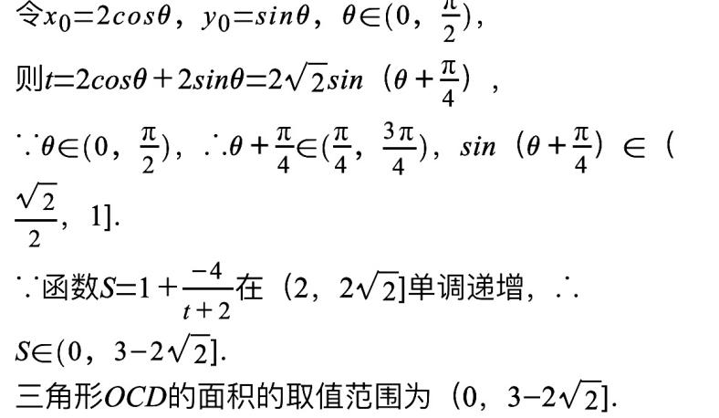

考点二、非对称韦达定理
例题2-2020北京高考
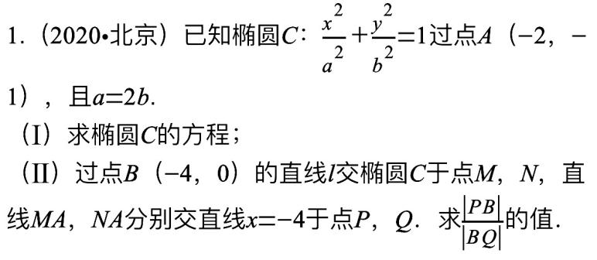
分析--B是固定点--过B做了一条动作直线,得到MN两动点--MN两动点分别跟定点A又搞出两PQ两个动点,最后问PQ相关的线段定值--因此归根结底是由MN这条直线决定的-因此这道题设直线做-也就是设MN所在直线--但是怎么设呢,设直线也是最基本的知识点了.那么怎么设直线会比较简单呢(指运算量相对小)
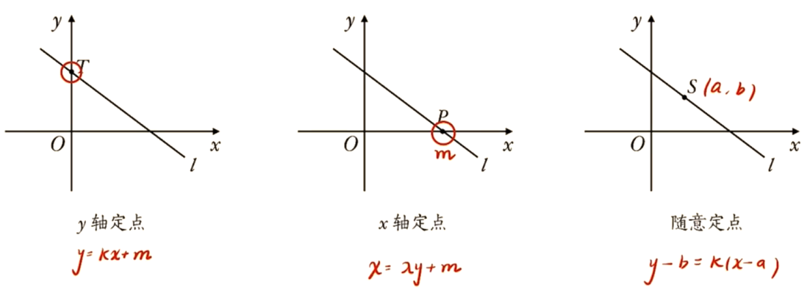
第一种情况叫正设直线,需要额外讨论直线垂直X轴的情况;第二种情况,叫反设直线,需要额外讨论直线平行X轴的情况.另外此时联立后的一元二次方程会是一个关于Y的方程;第三种情况,是列点斜式,如果真的遇到,那么在联立方程的时候运算量会比较大--需要具体情况具体分析(这个技巧针对于题目已知直线过定点的题目可以用,但如果遇到的是求直线过定点,该定点未知的情况下,需要看情况)最后那个式子,说是叫非对称韦达定理,高考考过很多次.一般有三种.解决思路就是把非对称的给它转化为对称的.--做法就是把韦达定理两式相除,这种操作其实是很经常操作的.

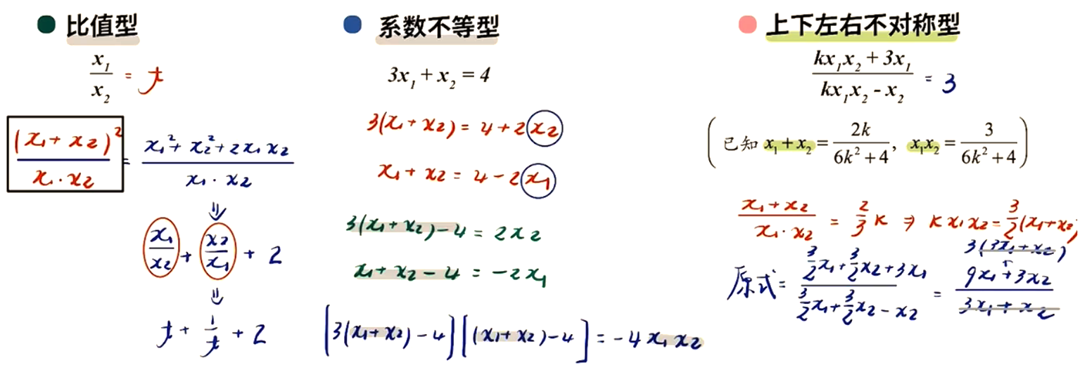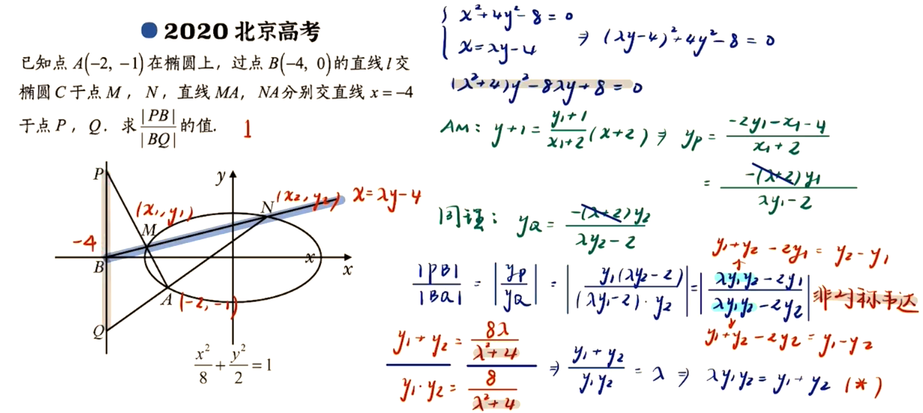

小结:这里讲了两道小题.一个是讲了设点和设直线的区别;第二,如果设直线,该怎么设这个直线;第三,化简时候遇到非齐次韦达定理怎么解决

练习1-2023新课标卷二高考卷21
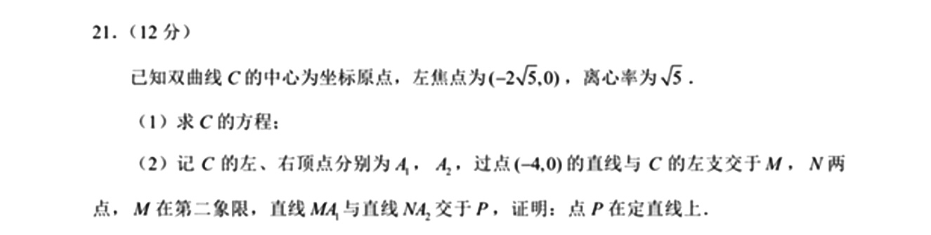
【分析】第二问做法就是因为直线MN是过定点的直线(已知条件),故反设直线(这里因为直线MN不可能平行于X轴,故不需要额外讨论);根据题目得到的式子是得到非齐次韦达定理,用技巧解确实就简单很多;
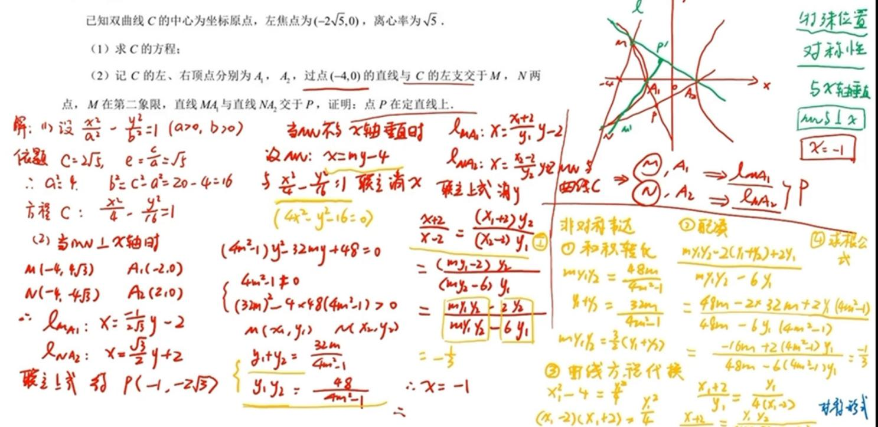

练习2
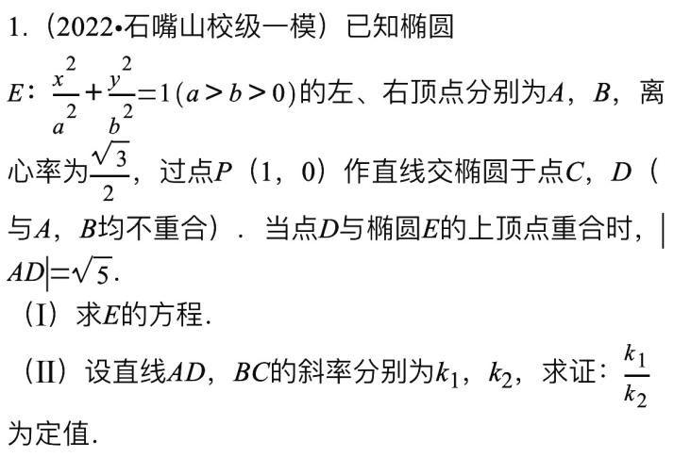
这个作为课后作业-是上下左右不对称型的
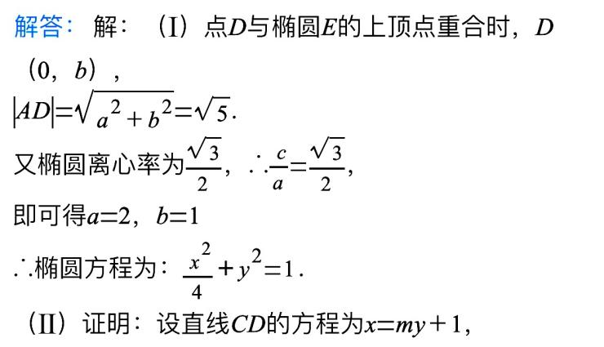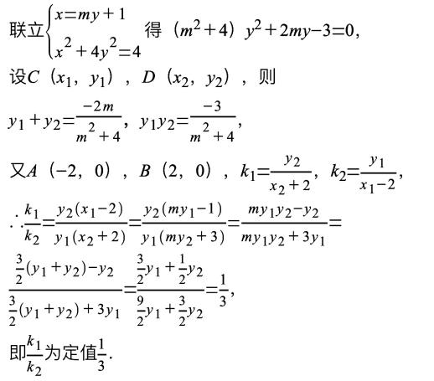

例3-2014福建模拟
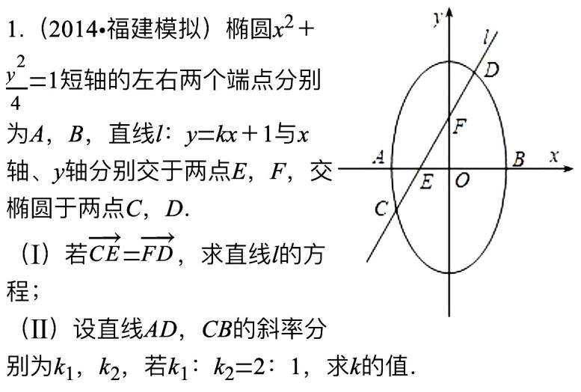
分析:这道也是遇到非对称韦达定理.但是相比其他题目做法.这个是不消元(即保留x1y1x2y2),直接对式子平方,然后带入椭圆方程进行化简.如果是常规的消元(比如因为是正设直线,因此要消去y1y2),最后是没办法解出来的
